高青县农业农村局
2022年政府信息公开工作年度报告

本报告根据《中华人民共和国政府信息公开条例》（国务院令第711号，以下简称《条例》）和《国务院办公厅政府信息与政务公开办公室关于印发<中华人民共和国政府信息公开工作年度报告格式>的通知》（国办公开办函〔2021〕30号）相关要求编制。报告全文分总体情况、主动公开政府信息情况、收到和处理政府信息公开申请情况、政府信息公开行政复议和行政诉讼情况、存在的主要问题及改进情况、其他需要报告的事项6个部分。
报告中所列数据统计期限自2022年1月1日始，至2022年12月31日止。报告电子版可在高青县人民政府门户网站（www.gaoqing.gov.cn）查阅和下载。如对报告内容有疑问，请与高青县农业农村局办公室联系（地址：山东省淄博市高青县黄河路101号；邮编：256300；电话：0533-6967268；传真：0533-6967268；电子邮箱：gqxnyj@zb.shandong.cn）。
一、总体情况
2022年，高青县农业农村局坚持以习近平新时代中国特色社会主义思想为指导，认真落实国家和省市县政务公开工作部署，将政务公开的理念贯穿到全局的各项工作中，大力推进决策、执行、管理、服务和结果公开，政务公开工作取得显著实效。
（一）主动公开
健全政务公开体制机制，坚持以“公开为常态、不公开为例外”，制定《高青县农业农村局2022年政务公开工作实施方案》，主动公开政策文化、规划计划、工作动态等信息。2022年累计公开信息400余条，比年度增长15%其中通过政府网站公开信息160余条，通过政务新媒体公开信息130余条，通过报纸、电视台等媒介公开信息110余条。牢牢把握高质量发展的根本要求，围绕深入推进乡村振兴等相关政策措施、执行情况和工作成效的解读工作。重点做好相关政策措施的解读工作，2022年发布政策解读材料5件。
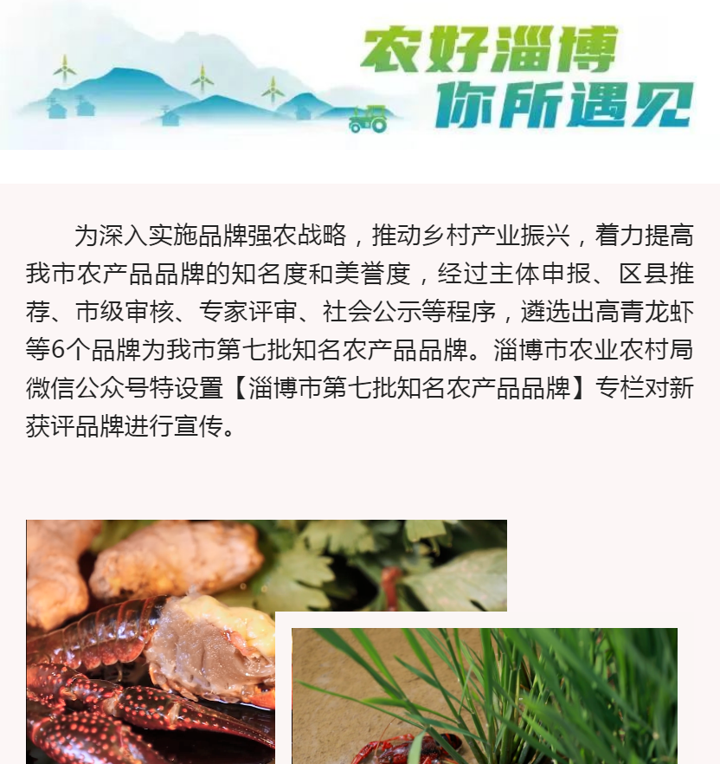
（二）依申请公开
2022年本机关共收到政府信息公开申请1件，上年度结转0件。申请内容为乡村旅游示范县申报数据。共作出政府信息公开申请答复1件，其中无法提供1件。无结转下年度继续办理件。本机关依申请公开政府信息未收取任何费用，未因政府信息公开被申请行政复议、提起行政诉讼。
（三）政府信息管理
根据上级政务公开工作要点，及时修编《高青县农业农村局政府信息主动公开基本目录》《高青县农业农村局政府信息公开指南》，进一步明确信息公开的原则、范围、主体、重点和渠道。健全政府信息公开属性源头认定制度，明确公文公开属性界定流程，属于主动公开公开的信息在法定时限内予以公开，依申请、不予公开的政府信息明确法定事由。
（四）政府信息公开平台建设
优化信息公开平台建设，利用县政府门户网站、微信公众号等公开政府信息，开启信息公开全媒体时代，形成了以政府门户网站、“高青县农业农村局”微信公众号为载体的多元化政务公开新格局。政府网站开设“涉农补贴”专栏，集中公开农机购置补贴、耕地地力保护、新型农业职业培训等方面信息，政务新媒体开设“政策解读”栏目，对县级出台的农业政策进行解读。
（五）监督保障
根据本机关工作人员变动，及时调整政务公开工作领导小组，主要负责人亲自研究部署政务公开工作，2022年召开政务公开专题会议1次。明确办公室作为政务公开牵头科室，配备专职人员1名。制定2022年政务公开培训计划，组织开展政务公开业务培训1次。

二、主动公开政府信息情况
第二十条第（一）项
信息内容 | 本年制发件数 | 本年废止件数 | 现行有效件数
规章 | 0 | 0 | 0
行政规范性文件 | 0 | 0 | 0
第二十条第（五）项
信息内容 | 本年处理决定数量
行政许可 | 35478
第二十条第（六）项
信息内容 | 本年处理决定数量
行政处罚 | 20
行政强制 | 0
第二十条第（八）项
信息内容 | 本年收费金额（单位：万元）
行政事业性收费 | 0

三、收到和处理政府信息公开申请情况
（本列数据的勾稽关系为：第一项加第二项之和，等于第三项加第四项之和） |  |  | 申请人情况
 |  |  | 自然人 | 法人或其他组织 |  |  |  |  | 总计
 |  |  |  | 商业  企业 | 科研  机构 | 社会公益组织 | 法律服务机构 | 其他
一、本年新收政府信息公开申请数量 |  |  | 1 | 0 | 0 | 0 | 0 | 0 | 1
二、上年结转政府信息公开申请数量 |  |  | 0 | 0 | 0 | 0 | 0 | 0 | 0
三、本年度办理结果 | （一）予以公开 |  | 0 | 0 | 0 | 0 | 0 | 0 | 0
 | （二）部分公开（区分处理的，只计这一情形，不计其他情形） |  | 0 | 0 | 0 | 0 | 0 | 0 | 0
 | （三）不予公开 | 1.属于国家秘密 | 0 | 0 | 0 | 0 | 0 | 0 | 0
 |  | 2.其他法律行政法规禁止公开 | 0 | 0 | 0 | 0 | 0 | 0 | 0
 |  | 3.危及“三安全一稳定” | 0 | 0 | 0 | 0 | 0 | 0 | 0
 |  | 4.保护第三方合法权益 | 0 | 0 | 0 | 0 | 0 | 0 | 0
 |  | 5.属于三类内部事务信息 | 0 | 0 | 0 | 0 | 0 | 0 | 0
 |  | 6.属于四类过程性信息 | 0 | 0 | 0 | 0 | 0 | 0 | 0
 |  | 7.属于行政执法案卷 | 0 | 0 | 0 | 0 | 0 | 0 | 0
 |  | 8.属于行政查询事项 | 0 | 0 | 0 | 0 | 0 | 0 | 0
 | （四）无法提供 | 1.本机关不掌握相关政府信息 | 0 | 0 | 0 | 0 | 0 | 0 | 0
 |  | 2.没有现成信息需要另行制作 | 1 | 0 | 0 | 0 | 0 | 0 | 1
 |  | 3.补正后申请内容仍不明确 | 0 | 0 | 0 | 0 | 0 | 0 | 0
 | （五）不予处理 | 1.信访举报投诉类申请 | 0 | 0 | 0 | 0 | 0 | 0 | 0
 |  | 2.重复申请 | 0 | 0 | 0 | 0 | 0 | 0 | 0
 |  | 3.要求提供公开出版物 | 0 | 0 | 0 | 0 | 0 | 0 | 0
 |  | 4.无正当理由大量反复申请 | 0 | 0 | 0 | 0 | 0 | 0 | 0
 |  | 5.要求行政机关确认或重新出具已获取信息 | 0 | 0 | 0 | 0 | 0 | 0 | 0
 | （六）其他处理 | 1.申请人无正当理由逾期不补正、行政机关不再处理其政府信息公开申请 | 0 | 0 | 0 | 0 | 0 | 0 | 0
 |  | 2.申请人逾期未按收费通知要求缴纳费用、行政机关不再处理其政府信息公开申请 | 0 | 0 | 0 | 0 | 0 | 0 | 0
 |  | 3.其他 | 0 | 0 | 0 | 0 | 0 | 0 | 0
 | （七）总计 |  | 1 | 0 | 0 | 0 | 0 | 0 | 1
四、结转下年度继续办理 |  |  | 0 | 0 | 0 | 0 | 0 | 0 | 0

四、政府信息公开行政复议、行政诉讼情况
行政复议 |  |  |  |  | 行政诉讼
结果维持 | 结果  纠正 | 其他  结果 | 尚未  审结 | 总计 | 未经复议直接起诉 |  |  |  |  | 复议后起诉
 |  |  |  |  | 结果  维持 | 结果  纠正 | 其他  结果 | 尚未  审结 | 总计 | 结果  维持 | 结果  纠正 | 其他  结果 | 尚未  审结 | 总计
0 | 0 | 0 | 0 | 0 | 0 | 0 | 0 | 0 | 0 | 0 | 0 | 0 | 0 | 0

五、存在的主要问题及改进情况
（一）存在问题
2022年政府信息公开工作整体扎实有序推进，取得了一定成效，但仍有一些需要改进提升之处，主要表现在：一是信息公开的质量有待于进一步提升，例如部分信息在公开的时候不规范，群众需要获取的信息难以找到。二是政策文件解读形式单一，主要以文字解读为主，其他类解读还需要进一步加强。
（二）改进措施
一是深入推进政务公开标准化规范化建设，严格按照基层政务公开标准目录公开信息，优化栏目设置、丰富公开内容、拓展公开领域，真正让群众能够获取到需要的信息。二是加强政策解读工作，遵照“谁起草、谁解读”的原则，由政策性文件起草科室做好解读工作，将解读方案和解读材料与文件同步起草、同步审签、同步发布。在解读形式方面，采取文字、图片、视频等多样化方式，力争做到形象通俗、平实易懂，并统筹运用政府网站、微信公众号等多种渠道发布信息。
六、其他需要报告的事项
（一）政府信息公开信息处理费收取情况
本机关依申请提供政府信息，根据《国务院办公厅关于印发<政府信息公开信息处理费管理办法>的通知》（国办函〔2020〕109号）和《山东省人民政府办公厅关于做好政府信息公开信息处理费管理工作有关事项的通知》（鲁政办字〔2020〕179号）收取信息处理费。2022年本机关依申请公开政府信息未收取任何费用。
（二）落实上级年度政务公开工作要点情况
本机关严格落实《国务院办公厅关于印发2022年政务公开工作要点的通知》《山东省人民政府办公厅关于印发2022年山东省政务公开工作要点的通知》，以及《淄博市人民政府办公室关于印发2022年淄博市政务公开工作方案的通知》《高青县人民政府办公室关于印发2022年高青县政务公开工作要点的通知》要求，扎实推进政务公开工作。一是健全完善公开制度。制定了政府信息主动公开和依申请公开制度，对各科室中心政务公开工作提出程序性、规范性、可操作性的要求，进一步提高政务公开工作的规范性。二是规范信息公开内容。按照职责梳理应公开的内容，修编主动公开基本目录，明确了信息公开的原则、范围、主体、重点和渠道，确保重点领域政府信息公开工作规范有序开展。三是规范政府信息依申请公开办理。坚持依法便民、严谨规范、服务公众的原则，严格规范工作程序，规定受理依申请公开的形式、方式、答复期限及不同情形下的答复内容等，切实提高依申请公开工作的规范化水平，保障群众的知情权。
（三）人大代表建议和政协委员提案办理结果公开情况
2022年，本机关共承办县十八届人大一次会议建议13件，承办县政协十五届一次会议提案19件，办复率均为100%。除涉及国家秘密、工作秘密的，所有建议提案办理复文或摘要以及办理总体情况均在县政府门户网站建议提案办理专题专题中予以公开。
（四）政务公开工作创新情况
创新信息公开方式，开展线上农业信息推广服务，依托微信公众号，发布发布农业政策、先进技术、预防病虫害等信息，将新技术、新经验及时传递到群众手中。2022年发布农业技术方面信息30余条，预防病虫害害信息10余条，点击量均达千余人次。
（五）有关数据统计说明
1.报告中所列数据可能因四舍五入原因与数据直接相加之和存在尾数差异。
2.行政许可数量、行政处罚和行政强制数量，包括已公开和依法未公开的全部处理决定。
3.行政复议机关作为共同被告的行政诉讼案件，只计算原行为主体的案件数量，不计算行政复议机关的案件数量。

